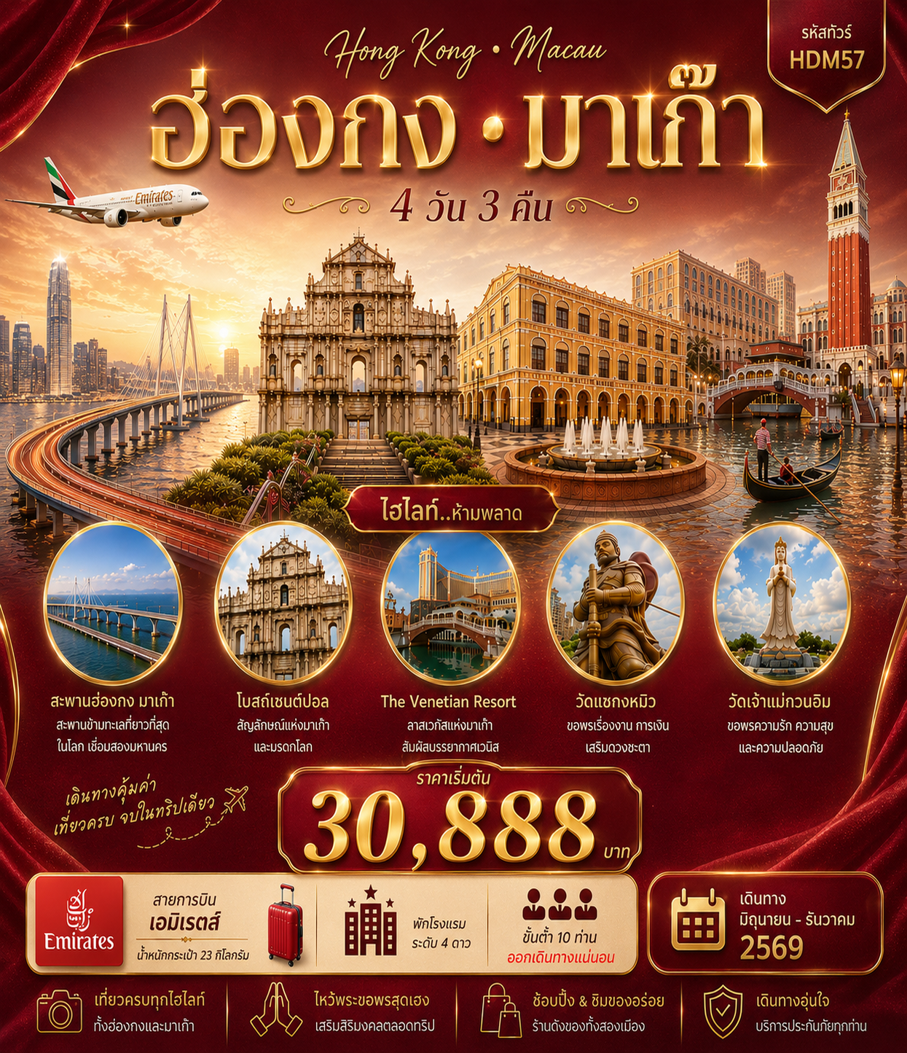

.
กำหนดการเดินทางเดือน มิถุนายน-ธันวาคม 2569
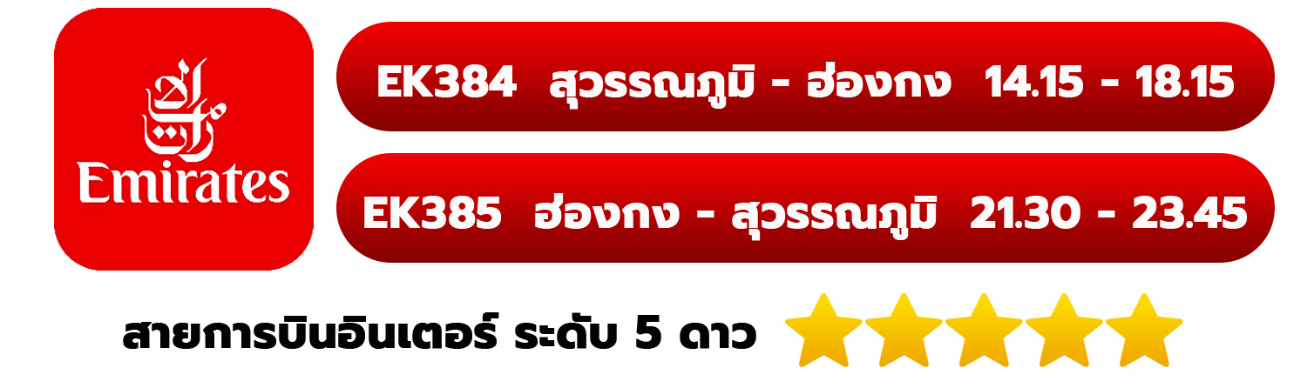

วันที่ | โปรแกรมท่องเที่ยว | เช้า | เที่ยง | ค่ำ | โรงแรม
1 | สนามบินสุวรรณภูมิ - สนามบินเช็กแล็บก็อก – โรงแรมที่พัก | – |  | – | DORSETT KWUN TONG HOTEL หรือระดับเทียบเท่า
2 | สะพานข้ามมาเก๊า – โบสถ์เซนต์ปอล – เซนาโด้สแควร์ – วัดอาม่า – ร้านขนม – วัดเจ้าแม่กวนอิม – The Venetian Resort – ข้ามกลับฮ่องกง – โรงแรมที่พัก | ✔ | ✔ | – | DORSETT KWUN TONG HOTEL หรือระดับเทียบเท่า
3 | อิสระตามอัธยาศัยเต็มวัน – โรงแรมที่พัก | – | – | – | DORSETT KWUN TONG HOTEL หรือระดับเทียบเท่า
4 | วัดหวังต้าเซียน – วัดเจ้าแม่กวนอิมฮ่องฮำ – โรงงานกังหันจิวเวลรี่ – ร้านหยก – วัดปักไท – วัดแชกงหมิว – สนามบินเช็กแล็บก็อก – สนามบินสุวรรณภูมิ | ✔ | ✔  ชาบู
โปรแกรมการท่องเที่ยว อาจมีการปรับเปลี่ยนตามความเหมาะสม

ส่งหน้าพาสปอร์ตพร้อมการจองเนื่องจากเป็นตั๋วโปรโมชั่น
วันแรกของการเดินทาง สนามบินสุวรรณภูมิ - สนามบินเช็กแล็บก็อก – โรงแรมที่พัก อาหาร –/เที่ยง(บนเครื่อง)/–
11.00 น. พร้อมกัน ณ สนามบินสุวรรณภูมิ ผู้โดยสารขาออกชั้น 4 เคาน์เตอร์สายการบิน เอมิเรตส์ (EK) เจ้าหน้าที่บริษัทฯคอยให้การต้อนรับและอำนวยความสะดวกทุกท่าน นำท่านเช็คอินรับตั๋วเครื่องบิน
14.15 น. เหินฟ้าสู่ เขตปกครองพิเศษฮ่องกง โดยสายการบินเอมิเรตส์ เที่ยวบินที่ EK384
บริการอาหารเที่ยง บนเครื่องบิน [มื้อที่ 1]
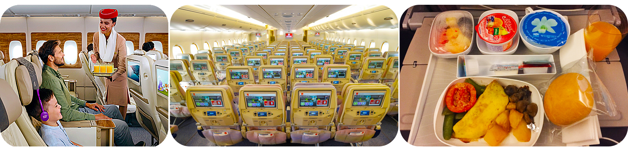
18.15 น. เดินทางถึง สนามบินเช็กแล็บก็อก เขตปกครองพิเศษฮ่องกง นำท่านผ่านพิธีการตรวจคนเข้าเมือง หลังผ่านพิธีการตรวจคนเข้าเมืองเป็นที่เรียบร้อยแล้ว รับกระเป๋าสัมภาระ ให้ท่านอิสระทำธุระส่วนตัว (เวลาท้องถิ่นที่ฮ่องกงเร็วกว่าประเทศไทย 1 ชั่วโมง)

ค่ำ อิสระอาหารค่ำ ไม่รวมอยู่ในรายการนำเที่ยว
พักที่ DORSETT KWUN TONG HOTEL ระดับ 4 ดาว หรือระดับเทียบเท่า
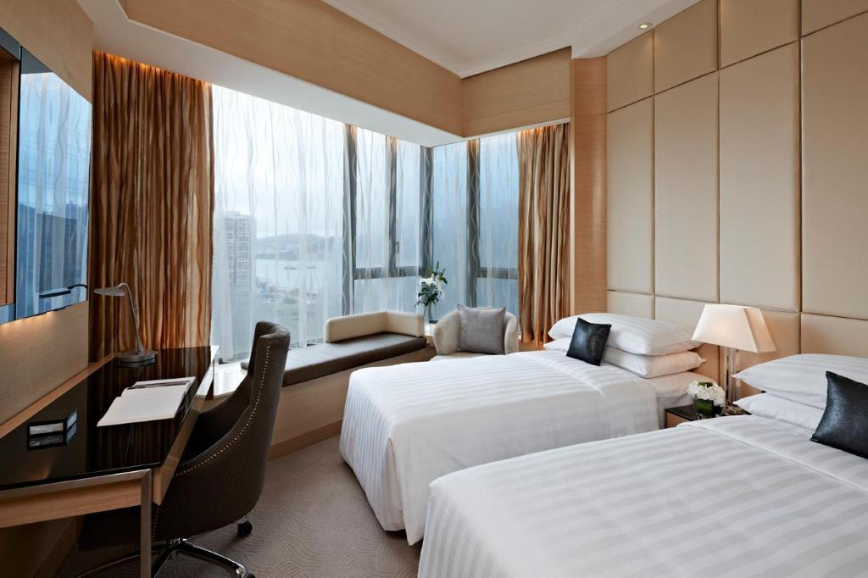
หมายเหตุ โรงแรมที่พัก จะแจ้งให้ท่านทราบ ก่อนเดินทางโดยประมาณ 5-7 วันทำการ

วันสองของการเดินทาง สะพานข้ามมาเก๊า – โบสถ์เซนต์ปอล – เซนาโด้สแควร์ – วัดอาม่า – ร้านขนม – วัดเจ้าแม่กวนอิม – The Venetian Resort – ข้ามกลับฮ่องกง – โรงแรมที่พัก อาหาร เช้า/เที่ยง/–
เช้า บริการอาหารเช้า แบบติ่มซำ ณ ภัตตาคาร [มื้อที่ 2]
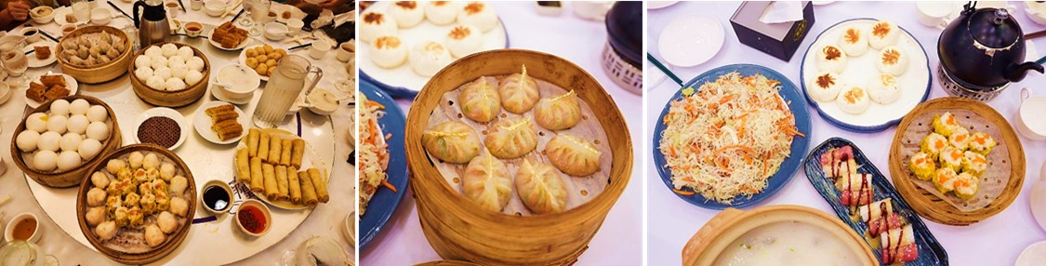

จากนั้นนำท่านเดินทางสู่ มาเก๊า เพื่อข้ามสะพานข้ามทะเลยาวที่สุดในโลก สะพานฮ่องกง-จูไห่-มาเก๊า (HKZMB) มีความยาว 55 กิโลเมตร ซึ่งรวมถึงสะพานถน นวนเวียน และอุโมงค์ใต้ทะเล เชื่อมต่อเกาะลันเตาของฮ่องกง เมืองจูไห่ และมาเก๊า ในพื้นที่เกรทเตอร์ เบย์ (Greater Bay Area) โดยข้ามทะเลบริเวณปากแม่น้ำจูเจียง ช่วงหนึ่งของสะพานลงอุโมงค์ใต้ทะเล เป็นความยาว 7 กิโลเมตร ลึกลงไปใต้ก้นอ่าวราว 44.5 เมตร สะพานได้ถูกออกแบบให้ทนต่อแผ่นดินไหวและไต้ฝุ่น โดยมีการใช้เหล็กในการก่อสร้างมากถึง 4 แสนตัน ซึ่งเทียบได้กับการสร้างหอไอเฟลถึง 60 แห่ง ใช้งบก่อสร้างมากถึง 20 พันล้านดอลลาร์สหรัฐ (กว่า 6 แสนล้านบาท) โดยในเริ่มก่อสร้างในปี 2009 ทางฝั่งแผ่นดินใหญ่ของจีน และเริ่มก่อสร้างโครงการฝั่งฮ่องกงในปี 2011 โดยช่วงแรกทางการจีนวางแผนให้โครงการแล้วเสร็จภายในปี 2016 แต่ต้องประสบกับปัญหาล่าช้ากว่าจะแล้วเสร็จในปี 2017 รวมแล้วใช้เวลาก่อสร้างเกือบ 10 ปี จะไม่มีขนส่งสาธารณะอย่างรถไฟฟ้าให้บริการ จะมีเพียงรถบัสรับส่งซึ่งเป็นของเอกชนที่ได้รับอนุญาตจากทางการให้บริการเท่านั้น
หมายเหตุ ไกด์ฮ่องกงจะพาทุกท่านไปส่งที่ด่านเข้าเมืองมาเก๊า และ จะมีไกด์มาเก๊ามารับทุกท่านที่ทางออกด่านเข้าเมืองมาเก๊า

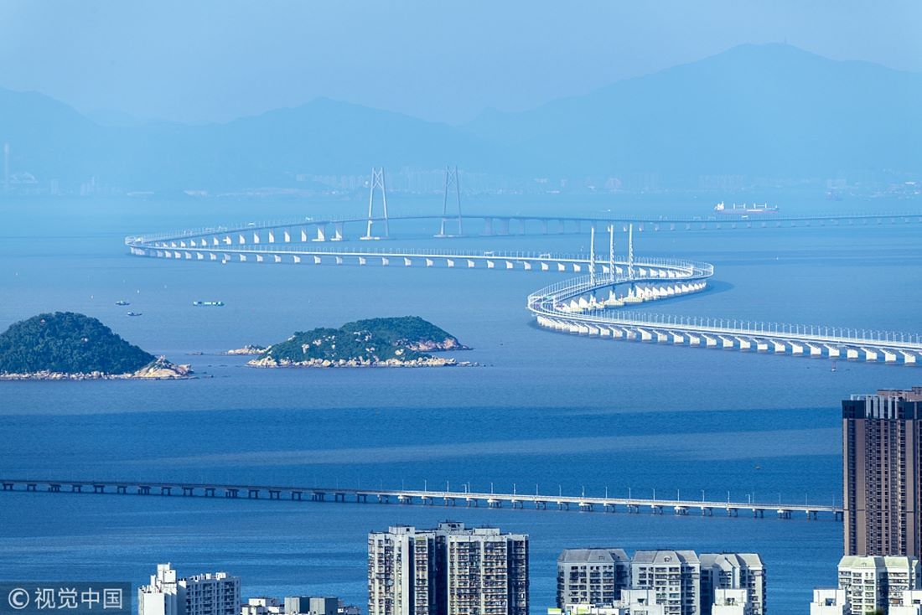

จากนั้นนำท่านชม โบสถ์เซนต์ปอล ทางประวัติศาสตร์ และ เป็นสัญลักษณ์ประจำเมืองมาเก๊าโบสถ์แห่งนี้เคยเป็นโรงเรียนสอนศาสนาแห่งแรกของชาวตะวันตกในดินแดนตะวักออกไกล ต่อมาในปีค.ศ.1835 ได้เกิดเพลิงไหม้ อย่างรุนแรง ทำให้โ บสถ์เซนต์ปอลคงเหลือแค่เพียงบานประตูและบันไดทางเข้าด้านหน้าที่สง่างามหลังจากมีการบูรณะขึ้นใหม่ในปีค.ศ.1991 ด้านหลังของซากโบสถ์แห่งนี้มีการจัดสร้างพิพิธภัณฑ์ทางศาสนาขึ้น และยังมีหลุมฝังศพของบาทหลวงวาลิค นาโน ผู้ก่อตั้งโบสถ์ ตลอดจนโครงกระดูกของชาวคริสต์ญี่ปุ่นและเวียดนามที่เสียชีวิตเมื่อคราวที่เกิดเพลิงไหม้ครั้งใหญ่
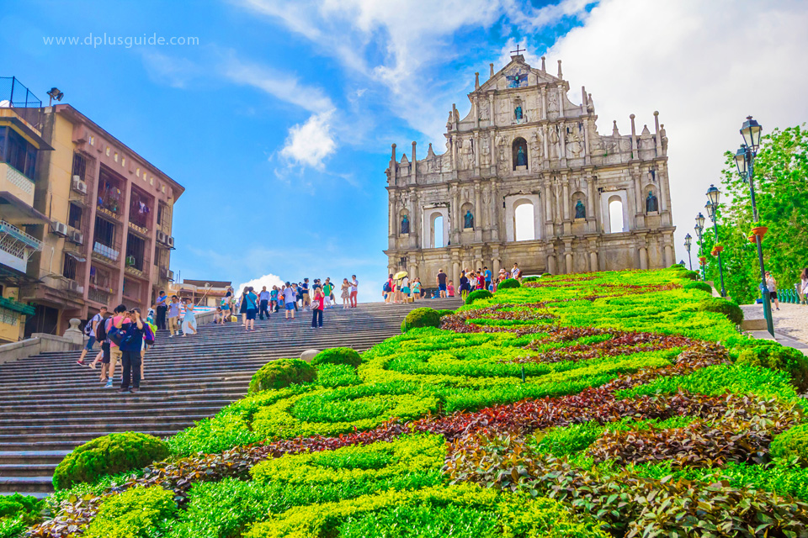
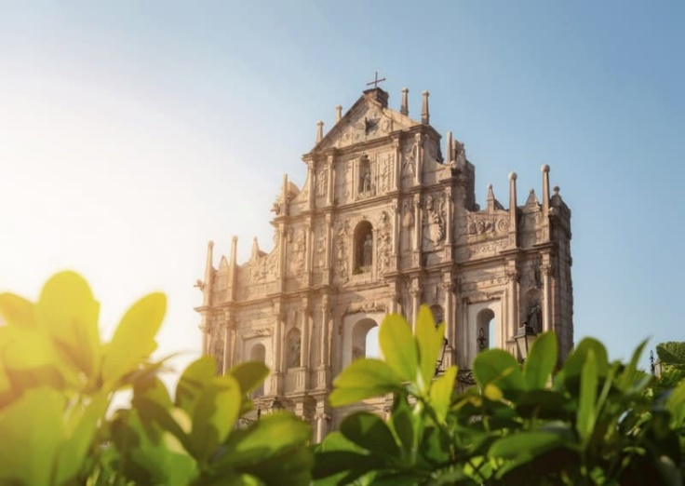

เที่ยง รับประทานอาหารเที่ยง ณ ภัตตคาร [มื้อที่ 3]
นำท่านสู่ Senado Square เป็นจตุรัสใจกลางเมืองมาเก๊า หรือเป็นแหล่งช้อปปิ้งขนาดใหญ่เลยก็ว่าได้ บริเวณจัตุรัสรายล้อมไปด้วยตึกรามบ้านช่องและโบสถ์สไตล์ยุโรปซึ่งได้รับอิทธิพลมาจากโปรตุเกส มีร้านค้าเปิดกันอยู่ทั้งสองข้างทาง เหมาะสำหรับเดินดินเดินเที่ยว และชื่อของฝาก เป็นที่ละลายทรัพย์อย่างดีและในปี 2005 จตุรัสแห่งนี้ถูกขึ้นทะเบียนเป็นมรดกโลก
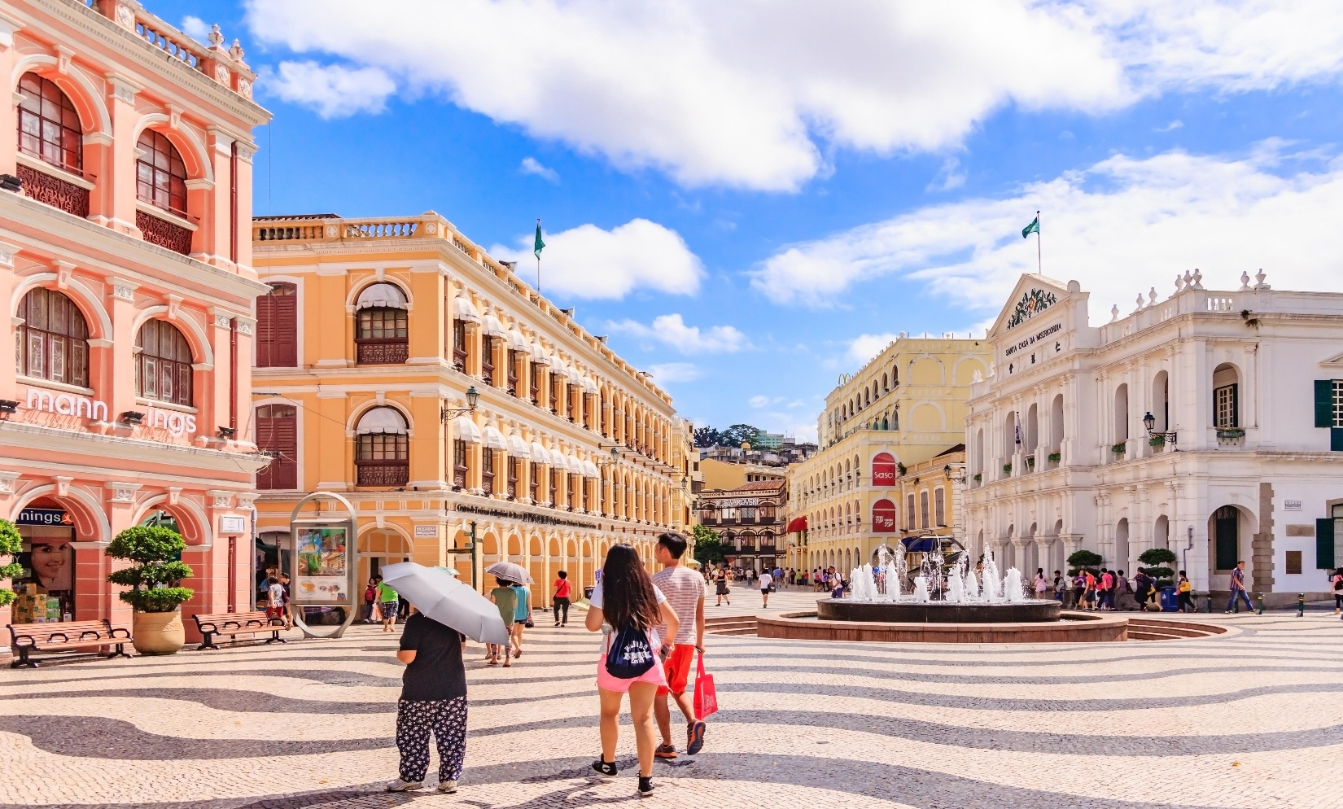

จากนั้นนำท่านเดินทางสู่ วัดอาม่า หรือ ศาลเจ้าแม่ทับทิม ที่สร้างขึ้นเพื่ออุทิศถวายให้กับอาม่า องค์เทพทิดาแห่งท้องทะเล ภายในศาลจะมีหินขนาดใหญ่ซึ่งแกะสลักเป็นรูปเรือสำเภาโบราณ เป็นสัญลักษณ์ที่บ่งบอกว่า บริเวณนี้ คือ จุดแรกที่เจ้าแม่อาม่าย่างเท้าขึ้นสู่แผ่นดินมาเก๊า ด้านหน้า มีรูปปั้นสิงห์โตอยู่ 2 ตัว มีความเชื่อว่าหากหมุนลูกแก้วที่อยู่ในปากไปทางขวา 3 ครั้ง พร้อมของพรจะสมหวัง
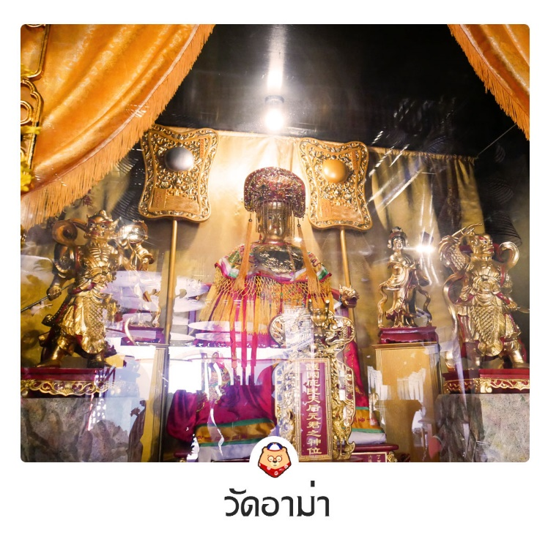
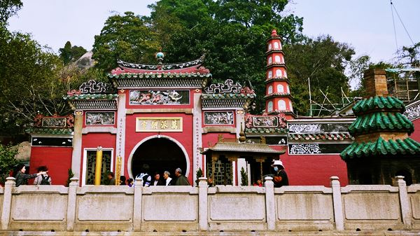

นำท่านแวะ ร้านของฝากชื่อดังของมาเก๊า
นำท่านเข้าสู่ วัดเจ้าแม่กวนอิม นับเป็นหนึ่งในสามของวัดโบราณที่สำคัญเก่าแก่ที่สุดในมาเก๊า ตามจารึกที่พบในระฆังเหล็กเมื่อปี ค.ศ. 1632, ซึ่งอาจจะถูกสร้างขึ้นในปี ค.ศ. 1627 วัดนี้ถูกสร้างขึ้นระหว่างการครองราชย์ของจักรพรรดิว่านหลีในสมัยราชวงศ์หมิง ขนาดของวัดทุกวันนี้ได้ถูกเริ่มขยายมาจากสมัยจักรพรรดิเจียจิ้ง และได้มีการบูรณะในสมัยจักรพรรดิเสียนเฟิง และจักรพรรดิกวางสูสมัยราชวงศ์ชิงทางเข้าตรงประตูด้านหน้าจะมีภาพปริศนาธรรม 3 มิติ ของพระศรีอาริยเมตตรัยโพธิสัตว์ หรือ ที่เราเรียกว่าองค์พระสังกัจจายน์ จากจีน โดยที่ปลายเท้าและดวงตาสามารถชี้และมองจ้องมายังเราได้จากทุกมุมที่เรายืนอยุ่ มีโคลงจีนกล่าวไว้ว่า “ คนทำดีไม่ต้องกังวล เพราะถึงคนในโลกไม่เห็น พระสังกัจจายน์ก็มองเห็นและอวยพรเราอยู่”
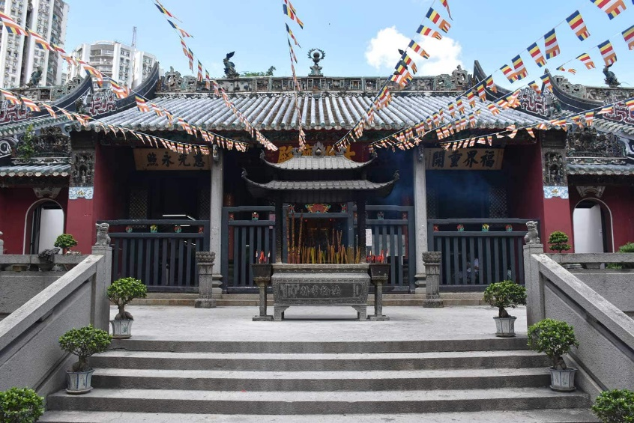
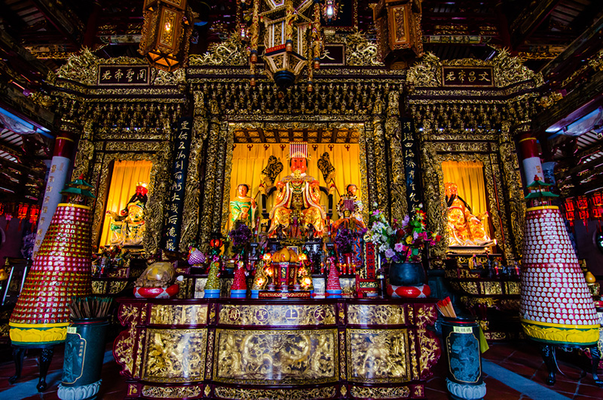

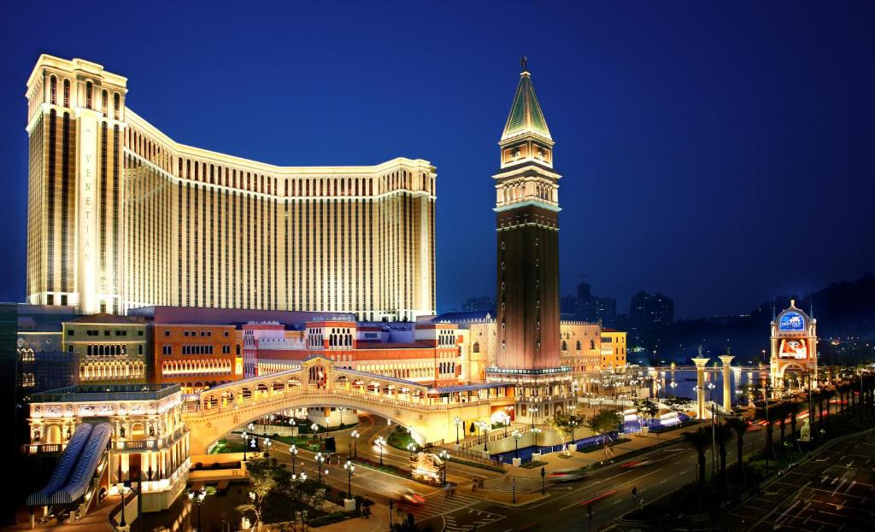
จากนั้นนำท่านชม The Venetian Resort โรงแรมสุดหรูเลิศอลังการในบรรยากาศลาสเวกัสให้ท่านอิสระพักผ่อนถ่ายรูปและชมความงามสัมผัสเมืองจำลองลาสเวกัสและได้ชมท้องฟ้าจำลองเสมือนจริงภายในเวเนเชี่ยนตามอัธยาศัยซึ่งแบ่งเป็นโซนต่างๆ เช่น GRAND CANAL SHOP มีร้านอาหารชื่อดังให้ท่านได้สัมผัสกับภัตตาคารกว่า 30 แห่ง เพื่อลิ้มลองเมนูต่างๆ ที่ท่านชื่นชอบและร้านค้าแบรนด์เนมหลากหลายกว่า300 ร้าน เช่น BOSSINI, G2000, GIODANO, SWATCH, FOSSIL ฯลฯ หรือ ล่องเรือกอนโดล่า GONDOLA (ไม่รวมอยู่ในรายการ ราคาท่านละ 145-158 HKD ) ล่องไปตามคลองเวนิชภายในโรงแรมหรือจะ เสี่ยงโชคคาสิโนซึ่งมีอยู่ทั้งหมด 4 โซนใหญ่ ** (ไม่อนุญาตให้เด็กที่มีอายุต่ำกว่า 21 ปี เข้าไปภายในคาสิโน และไม่อนุญาตให้ทำการบันทึกภาพใด ๆ ภายในคาสิโนทั้งสิ้นและควรแต่งกายสุภาพ) ทุกท่านสามารถเดินชมสถานที่เที่ยวจาก The Venetian Resort ไปยังหอไอเฟลจำลองของมาเก๊า และสามารถชมวิวหอไอเฟลจำลองขนาดครึ่งหนึ่งขจากของจริงที่ฝรั่งเศส ซึ่งตั้งตระหง่านอยู่บริเวณหน้าทางเข้ารีสอร์ท The Parisian Macao โดยสามารถขึ้นไปชมวิวสวยๆ ของจีนแผ่นดินใหญ่ และ ฝั่ง Cotai ได้อย่างเต็มที่ หอไอเฟลจำลองของมาเก๊าจะไปเที่ยวแลนมาร์คแห่งใหม่ของเกาะมาเก๊า

ค่ำ อิสระอาหารค่ำ ไม่รวมอยู่ในรายการนำเที่ยว
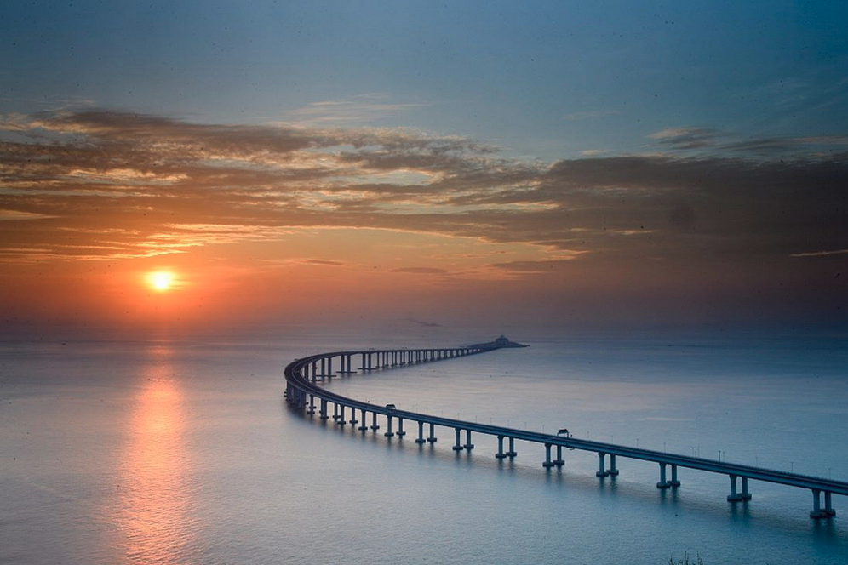
จากนั้นพาทุกท่านเดินทางกลับ ฮ่องกง ข้ามสะพานข้ามทะเล

พักที่ DORSETT KWUN TONG HOTEL ระดับ 4 ดาว หรือระดับเทียบเท่า
หมายเหตุ โรงแรมที่พัก จะแจ้งให้ท่านทราบ ก่อนเดินทางโดยประมาณ 5-7 วันทำการ

วันสามของการเดินทาง อิสระตามอัธยาศัยเต็มวัน – โรงแรมที่พัก อาหาร –/–/–
ท่านสามารถอิสระท่องเที่ยวได้ตามอัธยาศัย ไม่รวมอาหารทั้ง 3 มื้อ ไม่มีรถโค้ชและไกด์ท้องถิ่นบริการ

หากท่านใดสนใจซื้อ OPTION TOUR สามารถติดต่อเจ้าหน้าที่ก่อนการเดินทาง 7 วัน
**กรณีลูกค้าไม่ถึง 8 ท่าน OPTIONS กระเช้านองปิง และ มาเก๊า อาหารเช้าจะเป็นแบบคนฮ่องกง หรือโจ๊ก**
**กรณีลูกค้าไม่ถึง 8 ท่าน ไกด์ท้องถิ่น นำท่านเดินทางโดยรถไฟฟ้า รับ – ส่ง ดิสนีย์แลนด์**
**หมายเหตุ : ราคาตั๋วดิสนีย์แลนด์ สำหรับ Tier 1 เท่านั้น สามารถสอบถามราคาก่อนทำการจอง**
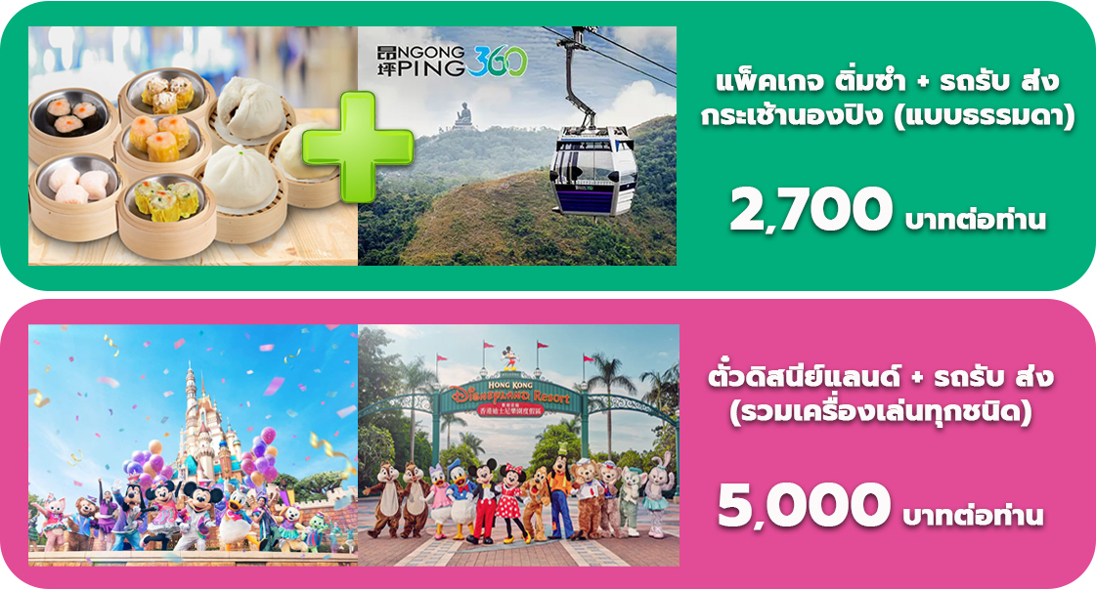

พักที่ DORSETT KWUN TONG HOTEL ระดับ 4 ดาว หรือระดับเทียบเท่า
หมายเหตุ โรงแรมที่พัก จะแจ้งให้ท่านทราบ ก่อนเดินทางโดยประมาณ 5-7 วันทำการ
วันที่สี่ของการเดินทาง วัดหวังต้าเซียน – วัดเจ้าแม่กวนอิมฮ่องฮำ – โรงงานกังหันจิวเวลรี่ – ร้านหยก – วัดปักไท – วัดแชกงหมิว – สนามบินเช็กแล็บก็อก – สนามบินสุวรรณภูมิ
อาหาร เช้า/เที่ยง/ค่ำ(บินเครื่อง)
เช้า บริการอาหารเช้า แบบติ่มซำ ณ ภัตตาคาร [มื้อที่ 4]
บริการท่านด้วยเมนู 1.โจ๊กไข่เยี่ยวม้า 2.ขนมจีบหมูสับ+กุ้ง 3.ฮะเก๋ากุ้ง 4.ซาลาเปาไส้ไหล 4.ฝั่นโก๋แต้จิ๋ว 5.ผัดหมี่ฮ่องกง 6.ปอเปี๊ยะทอด 7.ไช่เท้าทอด 8.ผักลวก 9.น้ำชา 10.น้ำดื่ม

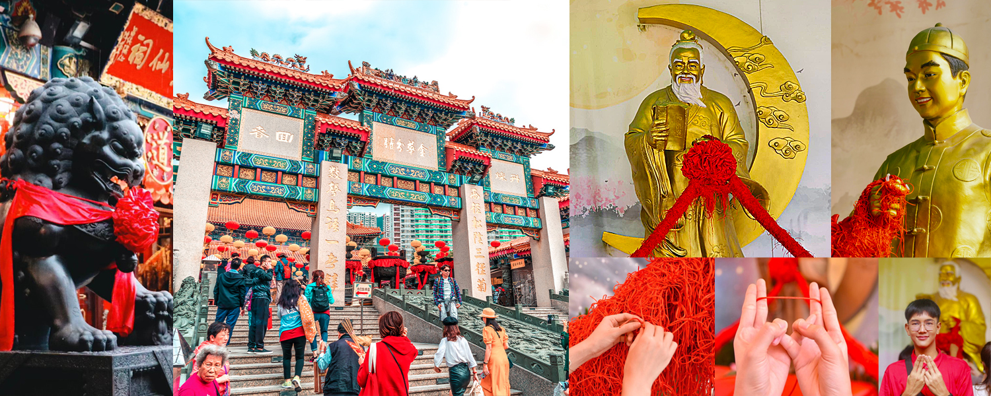
นำท่านเดินทางสู่ วัดหวังต้าเซียน หรือวัดหว่องไท่ซินในสำเนียงกวางตุ้ง เป็นวัดที่มีอายุกว่าครึ่งศตวรรษ รายล้อมด้วยอาคารที่พักอาศัยของการเคหะ ตัววัดมีความงดงามด้วยอาคารที่ตกแต่งแบบจีนโบราณ ตั้งอยู่บนไหล่เขาเกาลูน เป็นวัดที่ชาวฮ่องกงเชื่อว่ามีความศักดิ์สิทธิ์ และเป็นศูนย์รวมแห่งความเชื่อทางศาสนาถึง 3 ศาสนาด้วยกัน ได้แก่ เต๋า พุทธ และขงจื๊อ ในแต่ละวันจะมีผู้คนหลั่งไหลมากราบไหว้ตลอดเวลา โดยเฉพาะนักท่องเที่ยวที่มาเพื่อสักการะขอพรจากท่านมหาเทพ นอกเหนือจากการมาท่องเที่ยวที่นี่

นำท่านเข้าสู่ วัดเจ้าแม่กวนอิมฮ่องฮำ ปางเปิดท้องพระคลังมหาสมบัติ มีลักษณะสถาปัตยกรรมแบบวัดจีนดั้งเดิม และถือเป็นวัดที่มีชื่อเสียงมากแห่งหนึ่งของฮ่องกง มีชื่อเสียงในเรื่องการขอโชคลาภเงินทอง เป็นหนึ่งในวัดที่เก่าแก่ที่สุดของฮ่องกง สร้างขึ้นในปี ค.ศ.1873 มีลักษณะสถาปัตยกรรมแบบวัดจีนดั้งเดิม และถือเป็นวัดที่มีชื่อเสียงมากแห่งหนึ่งของฮ่องกง นำท่านทำพิธียืมเงิน เจ้าแม่กวนอิม ร่ำรวยเงินทองไหลมาเทมา
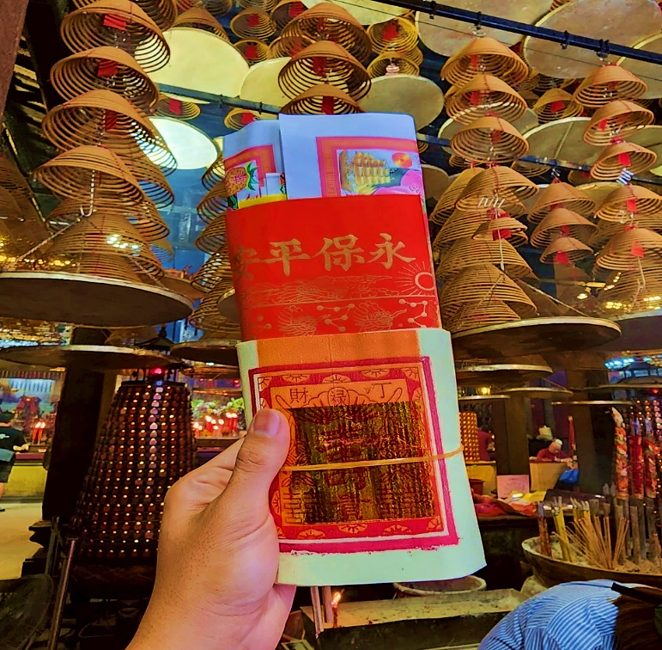
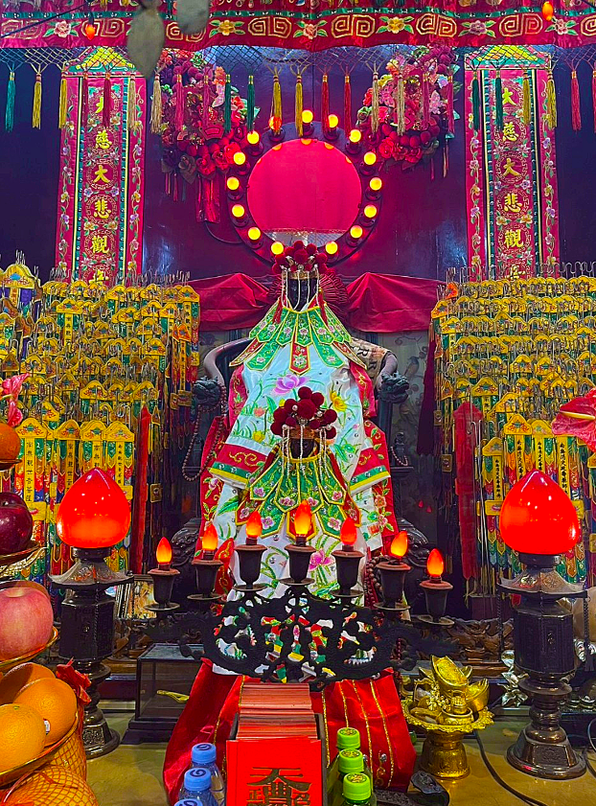
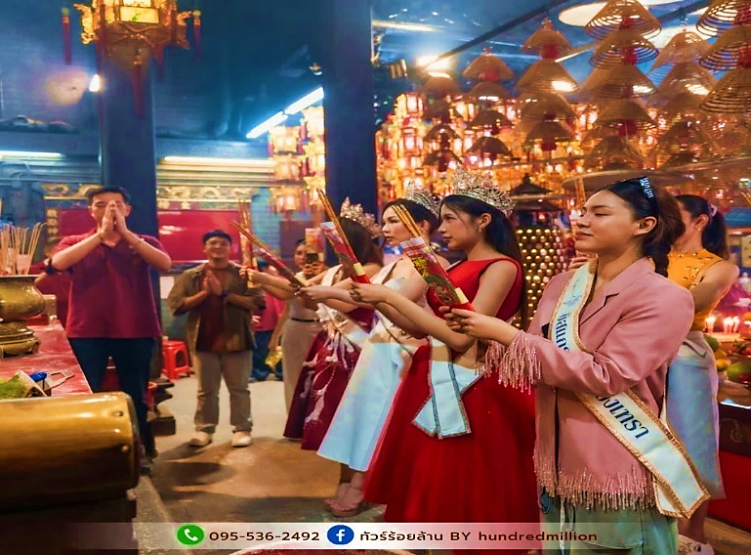

นำท่านเยี่ยมชม โรงงานจิวเวลรี่ ที่ขึ้นชื่อของฮ่องกงพบกับงานดีไชน์ที่ได้รับรางวัลอันดับเยี่ยม และใช้ในการเสริมดวงเรื่องฮวงจุ้ย โดยการย่อใบพัดของกังหันวัดแชกง มาทำเป็นเครื่องประดับ ไม่ว่าจะเป็น จี้ แหวน กำไล เพื่อให้เป็นเครื่องประดับติดตัว และเสริมดวงชะตา นำท่านชม ร้านหยก มีสินค้ามากมายเกี่ยวกับหยก อาทิ กำไลหยก หรือสัตว์นำโชคอย่างปี่เซียะ อิสระให้ท่านได้เลือกซื้อเป็นของฝาก หรือเป็นของที่ระลึกหรือนำโชคแด่ตัวท่านเอง
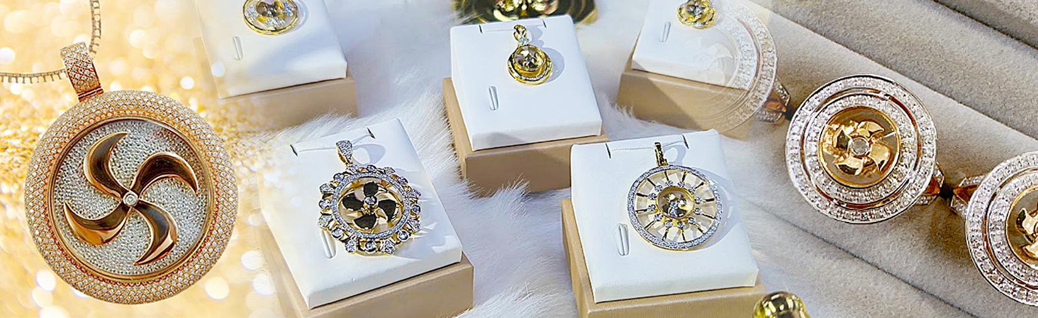

เที่ยง บริการอาหารเที่ยง ณ ภัตตาคาร [มื้อที่ 5] เมนู บุฟเฟ่ต์ ชาบู ชาบู ลูกชิ้น ผัก อาหาร เครื่องดื่มไม่อั้น บริการหมูหรือเนื้อ ท่านละ 2 ถาด
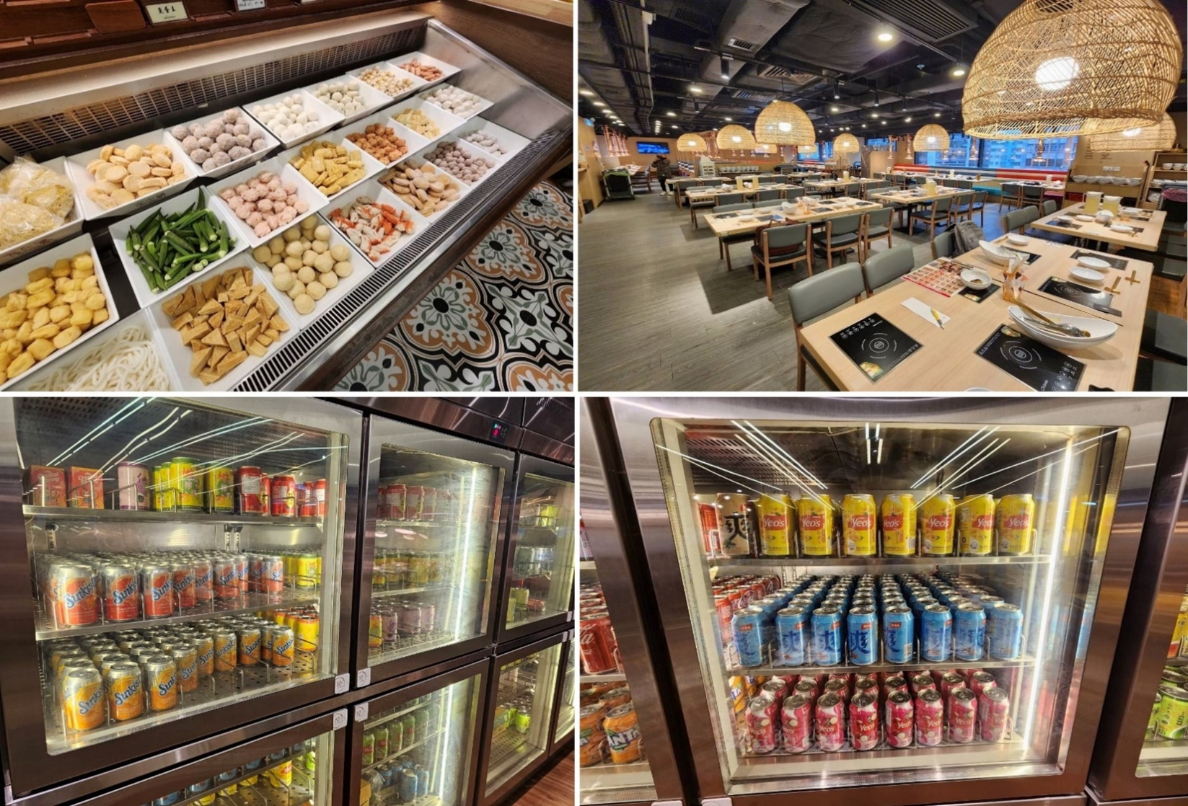
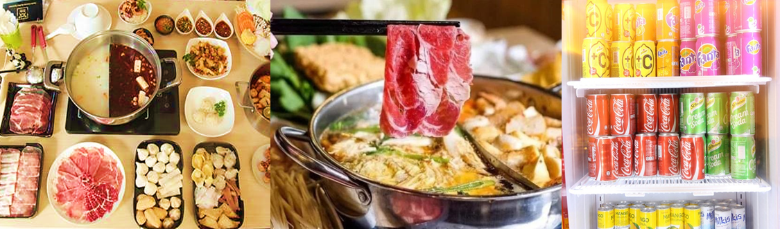

จากนั้นนำทุกท่านเข้าสู่ วัดปักไท Sam Tai Tze & Pak Tai Temples หรือที่รู้จักกันดีในนาม วัดนาจา ตั้งอยู่ใจกลางย่านซัมซุยโป๋ ฮ่องกง วัดแห่งนี้เป็นที่รวมของเทพเจ้าจีนหลายองค์ โดยเฉพาะเทพนาจาที่เป็นที่เคารพสักการะเป็นอย่างยิ่ง หากใครกำลังมองหาสถานที่ขอพรเรื่องการงาน การเงิน ความรัก หรือการศึกษา วัดแห่งนี้ถือเป็นอีกหนึ่งตัวเลือกที่น่าสนใจ
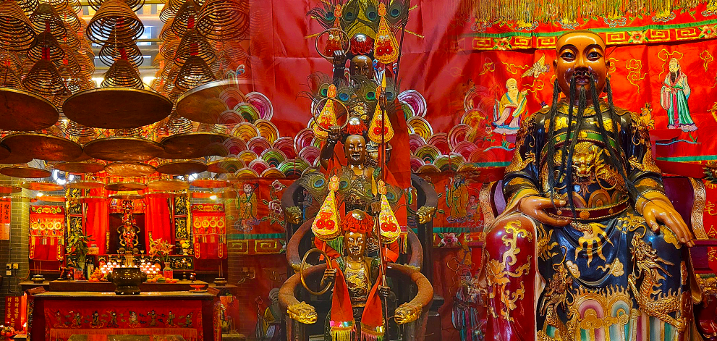

นำท่านเดินทางสู่ วัดแชกงหมิว ให้ท่านได้จุดธูปขอพร สักการะเทพเจ้าแชกง ตั้งจิตอธิษฐานด้านหน้าองค์เจ้าพ่อแชกง จากนั้นให้ท่านหมุนกังหันทองแดงจะมีกังหัน 4 ใบพัด แต่ละใบหมายถึง เดินทางปลอดภัย, สุขภาพแข็งแรง, โชคลาภ และเงินทอง เชื่อกันว่าหากหมุนครบ 3 รอบและตีกลอง 3 ครั้ง จะช่วยปัดเป่าสิ่งชั่วร้ายออกไป และนำพาสิ่งดีๆ เข้ามา ตำนานวัดแชกง หรือเรียกอีกชื่อหนึ่งว่า “วัดกังหันลม” เป็นอีกหนึ่งวัดที่มีประวัติศาสตร์อันยาวนาน สร้างมาตั้งแต่ 300 ปีก่อน ตามตำนานเล่ากันว่าได้มีโจรสลัดต้องการที่จะมาปล้นชาวบ้าน เมื่อนายพลแชกงรู้เข้าก็ได้บอกให้ชาวบ้านพับกังหันลมแล้วนำไปติดไว้ที่หน้าบ้าน ปรากฎว่าโจรสลัดได้จากไปและไม่ได้ทำการปล้น ชาวบ้านจึงมีความเชื่อว่ากังหันลมนั้นช่วยขจัดสิ่งชั่วร้ายที่กำลังจะเข้ามา และนำพาสิ่งดีๆ มาสู่ตน จึงได้สร้างวัดแชกงแห่งนี้ขึ้น เพื่อระลึกถึงนายพลแชกง และเป็นที่สักการะบูชาเพื่อไม่ให้มีสิ่งไม่ดีเกิดขึ้น
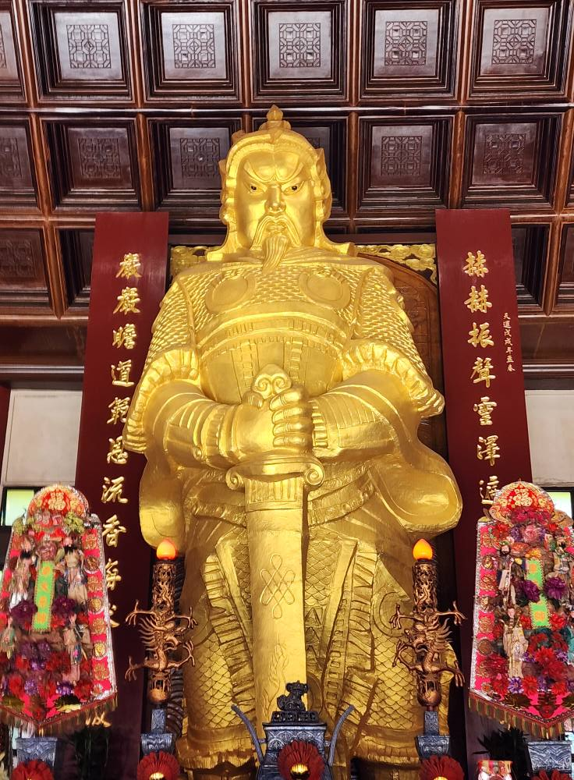
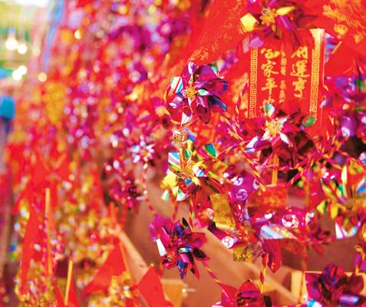
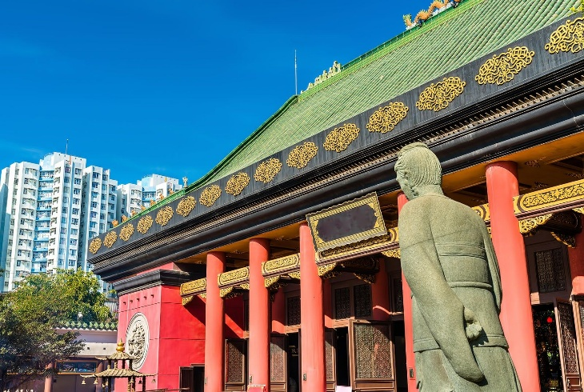
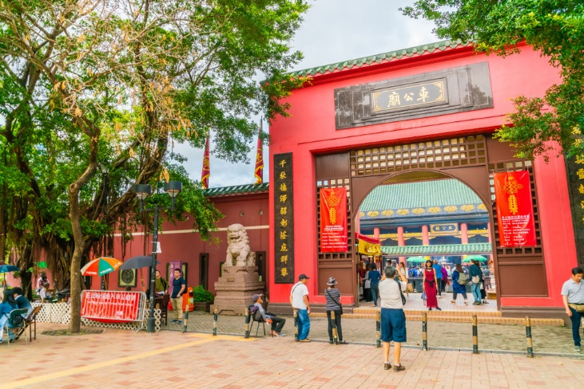

สมควรแก่เวลานำท่านเดินทางสู่สนามบิน
21.30 น. เหินฟ้าสู่ สนามบินสุวรรณภูมิ โดยสายการบินเอมิเรตส์ เที่ยวบินที่ EK385
บริการอาหารค่ำ บนเครื่องบิน [มื้อที่ 6]
23.45 น. เดินทางถึง สนามบินสุวรรณภูมิ กรุงเทพฯ โดยสวัสดิภาพฯ พร้อมความประทับใจมิรู้ลืม

***************************************

หมายเหตุ : โปรแกรมการท่องเที่ยว อาจมีการปรับเปลี่ยนตามความเหมาะสม
อัตราค่าบริการ
วันเดินทาง | ราคาผู้ใหญ่ | ไม่มีราคาเด็ก | พักเดี่ยว  เดินทางคนเดียวจ่ายเพิ่ม
วันที่ 05-08 มิถุนายน 2569 | 32,888 | 32,888 | 6,900
วันที่ 12-15 มิถุนายน 2569 | 32,888 | 32,888 | 6,900
วันที่ 19-22 มิถุนายน 2569 | 32,888 | 32,888 | 6,900
วันที่ 26-29 มิถุนายน 2569 | 32,888 | 32,888 | 6,900
วันที่ 03-06 กรกฎาคม 2569 | 32,888 | 32,888 | 6,900
วันที่ 10-13 กรกฎาคม 2569 | 32,888 | 32,888 | 6,900
วันที่ 17-20 กรกฎาคม 2569 | 31,888 | 31,888 | 6,900
วันที่ 24-27 กรกฎาคม 2569 | 31,888 | 31,888 | 6,900
วันที่ 07-10 สิงหาคม 2569 | 30,888 | 30,888 | 6,900
วันที่ 12-15 สิงหาคม 2569 | 33,888 | 33,888 | 6,900
วันที่ 14-17 สิงหาคม 2569 | 30,888 | 30,888 | 6,900
วันที่ 28-31 สิงหาคม 2569 | 30,888 | 30,888 | 6,900
วันที่ 11-14 กันยายน 2569 | 32,888 | 32,888 | 6,900
วันที่ 18-21 กันยายน 2569 | 32,888 | 32,888 | 6,900
วันที่ 25-28 กันยายน 2569 | 31,888 | 31,888 | 6,900
วันที่ 15-18 ตุลาคม 2569 | 30,888 | 30,888 | 6,900
วันที่ 21-24 ตุลาคม 2569 | 30,888 | 30,888 | 6,900
วันที่ 28-31 ตุลาคม 2569 | 30,888 | 30,888 | 6,900
วันที่ 05-08 พฤศจิกายน 2569 | 31,888 | 31,888 | 6,900
วันที่ 13-16 พฤศจิกายน 2569 | 31,888 | 31,888 | 6,900
วันที่ 19-22 พฤศจิกายน 2569 | 31,888 | 31,888 | 6,900
วันที่ 26-29 พฤศจิกายน 2569 | 31,888 | 31,888 | 6,900
วันที่ 03-06 ธันวาคม 2569 | 32,888 | 32,888 | 6,900
วันที่ 14-17 ธันวาคม 2569 | 32,888 | 32,888 | 6,900

ราคาเด็กทารก 7,900 บาท ทารกต้องมีอายุไม่เกิน 2 ปีบริบูรณ์ ณ วันเดินทางไปและกลับ
ไม่รวมค่าทิปคนขับรถ และมัคคุเทศก์ท้องถิ่นท่านละ 2,000 บาท/ทริป/ท่าน
ชำระ ณ สนามบินวันแรกของการเดินทาง
เด็กและผู้ใหญ่จ่ายเท่ากัน (ยกเว้นเฉพาะเด็กทารก)
ส่วนค่าทิปหัวหน้าทัวร์ที่ดูแลจากเมืองไทย แล้วแต่ความพึงพอใจของท่าน
ข้อควรทราบ
1.ส่งหน้าพาสปอร์ตพร้อมการจอง
2.กรณีลูกค้าไม่ไปตามโปรแกรมและขอแยกตัวออกจากคณะ ทางบริษัทฯ ไม่สามารถคืนค่าใช้จ่ายแก่ท่านได้ และทางบริษัทฯจะไม่รับผิดชอบหากเกิดเหตุการณ์ไม่คาดฝันกับท่าน บริษัทขอสงวนสิทธิ์เก็บ 10,000 บาท/ท่าน
3.กรณีลูกค้าไม่ลงร้านของรัฐบาล บริษัทขอสงวนสิทธิ์เก็บ 3,000 บาท/ท่าน โดยถือว่าท่านรับทราบและยอมรับเงื่อนไข
► เอกสารที่ต้องทำการเตรียมก่อนเดินทางและเดินทางกลับประเทศไทย
พาสปอร์ตตัวจริง (อายุการใช้งานต้องเหลือมากกว่า 6 เดือน)
อัตราค่าบริการนี้รวม
- ค่าตั๋วโดยสารเครื่องบินไป-กลับ ชั้นประหยัดพร้อมค่าภาษีสนามบินทุกแห่งตามรายการทัวร์ข้างต้น (ตั๋วกรุ๊ปไม่สามารถ Upgradeที่นั่งเป็นBusiness Classได้ และต้องเดินทางไป-กลับพร้อมตั๋วกรุ๊ปเท่านั้นไม่สามารถเลื่อนวันได้)
- ค่าที่พักห้องละ 2 ท่าน ตามโรงแรมที่ระบุไว้ในรายการหรือ ระดับใกล้เคียงกัน
- กรณีห้องพักในเมืองที่ระบุไว้ในโปรแกรมมีเทศกาลวันหยุด มีงานแฟร์ต่าง ๆ บริษัทขอจัดที่พักในเมืองใกล้เคียงแทน
- ค่าอาหาร ค่าเข้าชม และ ค่ายานพาหนะทุกชนิด ตามที่ระบุไว้ในรายการทัวร์ข้างต้น
- เจ้าหน้าที่บริษัท ฯ คอยอำนวยความสะดวกตลอดการเดินทาง
- ค่าน้ำหนักกระเป๋า สัมภาระโหลดใต้ท้องเครื่อง 20 กิโลกรัม ถือขึ้นเครื่องได้ 7 กิโลกรัมและค่าประกันวินาศภัยเครื่องบินตามเงื่อนไขของแต่ละสายการบินที่มีการเรียกเก็บ และกรณีสัมภาระเกินท่านต้องเสียค่าปรับตามที่สายการบินเรียกเก็บ

- ค่าประกันอุบัติเหตุตามกรมธรรม์วงเงิน 1,000,000 บาท ค่ารักษาพยาบาล ตามเงื่อนไขของบริษัทฯประกันภัยที่บริษัททำไว้ทั้งนี้ย่อมอยู่ในข้อจำกัดที่มีการตกลงไว้กับบริษัทประกันชีวิต ทุกกรณี ต้องมีใบเสร็จและเอกสารรับรองทางการแพทย์ จากหน่วยงานที่เกี่ยวข้อง ไม่รวมประกันสุขภาพ ท่านสามารถสั่งซื้อประกันสุขภาพเพิ่มได้จากบริษัทประกันทั่วไปค่าภาษี
- สนามบิน และค่าภาษีน้ำมันตามรายการทัวร์
- ค่ารถปรับอากาศนำเที่ยวตามระบุไว้ในรายการ พร้อมคนขับรถ (กฎหมายไม่อนุญาตให้คนขับรถเกิน 12 ช.ม./วัน)
อัตราค่าบริการนี้ไม่รวม
- ค่า Vat 7% และ ค่าภาษีหัก ณ ที่จ่าย 3%
- ค่าทำหนังสือเดินทางไทย และเอกสารต่างด้าวต่างๆ
- ค่าใช้จ่ายอื่นๆ ที่นอกเหนือจากรายการระบุ อาทิเช่น ค่าอาหาร เครื่องดื่ม ค่าซักรีด ค่าโทรศัพท์ เป็นต้น
- กรณีเข้าพัก 1 ท่าน หรือกรณีเช่น ห้องพัก 3 ท่าน จะต้องชำระค่าพักเดี่ยวเพิ่ม 1 ท่าน ยกเว้นเด็กไม่ใช้เตียง
- ค่าภาษีทุกรายการคิดจากยอดบริการ, ค่าภาษีเดินทาง (ถ้ามีการเรียกเก็บ)
- ค่าภาษีน้ำมันที่สายการบินเรียกเก็บเพิ่มภายหลังจากทางบริษัทฯได้ออกตั๋วเครื่องบิน และได้ทำการขายโปรแกรม
- ค่าพนักงานยกกระเป๋าที่โรงแรม
- ค่าหัวหน้าทัวร์จากประเทศไทย แล้วแต่ความประทับใจและน้ำใจจากท่าน
- ไม่รวมค่าทิปไกด์ท้องถิ่น คนขับรถ ท่านละ 2,000 บาท/ท่าน สำหรับหัวหน้าทัวร์แล้วแต่ความประทับใจและน้ำใจจากท่าน
เงื่อนไขการให้บริการ
- คณะจองจำนวนผู้ใหญ่ 15-20 ท่าน ออกเดินทาง (มีหัวหน้าทัวร์ และ ไกด์คนไทย 100 % รอรับที่สนามบินฮ่องกง)
คณะจองจำนวนผู้ใหญ่ 10-14 ท่าน ออกเดินทาง (ไม่มีหัวหน้าทัวร์ แต่มีไกด์คนไทย 100 % รอรับที่สนามบินฮ่องกง)
- คณะจองจำนวนผู้ใหญ่ 1-9 ท่าน ไม่ออกเดินทาง
กรณีไม่ถึงจำนวนดังกล่าว
- เลื่อน หรือยกเลิกการออกเดินทาง โดยทางบริษัทจะทำการแจ้งให้ท่านทราบล่วงหน้าก่อนการเดินทาง 15 วัน
- หรือขอสงวนสิทธิในการปรับราคาค่าบริการเพิ่ม (ในกรณีที่ผู้เดินทางไม่ถึง20ท่านและท่านยังประสงค์เดินทางต่อ) โดยทางบริษัทจะทำการแจ้งให้ท่านทราบก่อนล่วงหน้า
ในกรณีที่ลูกค้าต้องออกตั๋วโดยสารภายในประเทศ กรุณาติดต่อเจ้าหน้าที่ของบริษัทฯ ก่อนทุกครั้ง มิฉะนั้นทางบริษัทจะไม่รับผิดชอบใดๆ ทั้งสิ้น
การจองทัวร์และชำระค่าบริการ
- มัดจำท่านละ 10,000 บาท
- ค่าทัวร์ส่วนที่เหลือชำระ 25 วันก่อนออกเดินทาง กรณีบริษัทฯต้องออกตั๋วหรือวีซ่าออกใกล้วันเดินทางท่านจำเป็นต้องชำระค่าทัวร์ส่วนที่เหลือตามที่บริษัทกำหนดแจ้งเท่านั้น
เงื่อนไขการยกเลิก
- ยกเลิกก่อนการเดินทางตั้งแต่ 30 วันขึ้นไป คืนเงินค่าทัวร์โดยหักค่าใช้จ่ายที่เกิดขึ้นจริง
- ยกเลิกก่อนการเดินทาง 15-29 วัน ยึดเงิน 50% จากยอดที่ลูกค้าชำระมา และเก็บค่าใช้จ่ายที่เกิดขึ้นจริง(ถ้ามี)
- ยกเลิกก่อนการเดินทางน้อยกว่า 15วัน ขอสงวนสิทธิ์ยึดเงินเต็มจำนวน
*กรณีมีเหตุยกเลิกทัวร์ โดยไม่ใช่ความผิดของบริษัททัวร์ คืนเงินค่าทัวร์โดยหักค่าใช้จ่ายที่เกิดขึ้นจริง(ถ้ามี)
*ค่าใช้จ่ายที่เกิดขึ้นจริง เช่น ค่ามัดจำตั๋วเครื่องบิน โรงแรม ค่าวีซ่า และค่าใช้จ่ายจำเป็นอื่นๆ
หมายเหตุ : กรุณาอ่านศึกษารายละเอียดทั้งหมดก่อนทำการจอง เพื่อความถูกต้องและความเข้าใจตรงกันระหว่างท่านลูกค้าและบริษัทฯ และเมื่อท่านตกลงชาระเงินมัดจาหรือค่าทัวร์ทั้งหมดกับทางบริษัทฯ แล้ว ทางบริษัทฯ จะถือว่าท่านได้ยอมรับเงื่อนไขข้อตกลงต่างๆทั้งหมด
- บริษัทฯ ขอสงวนสิทธิ์ที่จะเลื่อนการเดินทางหรือปรับราคาค่าบริการขึ้นในกรณีที่มีผู้ร่วมคณะไม่ถึง 20 ท่าน
- ขอสงวนสิทธิ์การเก็บค่าน้ามันและภาษีสนามบินทุกแห่งเพิ่ม หากสายการบินมีการปรับขึ้นก่อนวันเดินทาง
- บริษัทฯ ขอสงวนสิทธิ์ในการเปลี่ยนเที่ยวบิน โดยมิต้องแจ้งให้ทราบล่วงหน้าอันเนื่องจากสาเหตุต่างๆ
- บริษัทฯ จะไม่รับผิดชอบใดๆ ทั้งสิ้น หากเกิดกรณีความล่าช้าจากสายการบิน, การยกเลิกบิน, การประท้วง, การนัดหยุดงาน, การก่อการจลาจล, ภัยธรรมชาติ, การนาสิ่งของผิดกฎหมาย ซึ่งอยู่นอกเหนือความรับผิดชอบของบริษัทฯ
- บริษัทฯ จะไม่รับผิดชอบใดๆ ทั้งสิ้น หากเกิดสิ่งของสูญหาย อันเนื่องเกิดจากความประมาทของท่าน, เกิดจากการโจรกรรม และอุบัติเหตุจากความประมาทของนักท่องเที่ยวเอง
- เมื่อท่านตกลงชาระเงินมัดจาหรือค่าทัวร์ทั้งหมดกับทางบริษัทฯ แล้ว ทางบริษัทฯ จะถือว่าท่านได้ยอมรับเงื่อนไขข้อตกลงต่างๆทั้งหมด
- รายการนี้เป็นเพียงข้อเสนอที่ต้องได้รับการยืนยันจากบริษัทฯอีกครั้งหนึ่ง หลังจากได้สำรองโรงแรมที่พักในต่างประเทศเรียบร้อยแล้ว โดยโรงแรมจัดในระดับใกล้เคียงกัน ซึ่งอาจจะปรับเปลี่ยนตามที่ระบุในโปรแกรม
- การจัดการเรื่องห้องพัก เป็นสิทธิของโรงแรมในการจัดห้องให้กับกรุ๊ปที่เข้าพัก โดยมีห้องพักสำหรับผู้สูบบุหรี่ / ปลอดบุหรี่ได้ โดยอาจจะขอเปลี่ยนห้องได้ตามความประสงค์ของผู้ที่พัก ทั้งนี้ขึ้นอยู่กับความพร้อมให้บริการของโรงแรม และไม่สามารถรับประกันได้
- กรณีผู้เดินทางต้องการความช่วยเหลือเป็นพิเศษ อาทิเช่น ใช้วิวแชร์ กรุณาแจ้งบริษัทฯ อย่างน้อย14วันก่อนการเดินทาง มิฉะนั้นบริษัทฯไม่สามารถจัดการได้ล่วงหน้าได้
- มัคคุเทศก์ พนักงานและตัวแทนของผู้จัด ไม่มีสิทธิในการให้คำสัญญาใด ๆ ทั้งสิ้นแทนผู้จัด นอกจากมีเอกสารลงนามโดยผู้มีอำนาจของผู้จัดกำกับเท่านั้น ผู้จัดจะไม่รับผิดชอบและไม่สามารถคืนค่าใช้จ่ายต่างๆ ได้เนื่องจากเป็นการเหมาจ่ายกับตัวแทนต่างๆ ในกรณีที่ผู้เดินทางไม่ผ่านการพิจารณาในการตรวจคนเข้าเมือง-ออกเมือง ไม่ว่าจะเป็นกองตรวจคนเข้าเมืองหรือกรมแรงงานของทุกประเทศในรายการท่องเที่ยว อันเนื่องมาจากการกระทำที่ส่อไปในทางผิดกฎหมาย การหลบหนี เข้าออกเมือง เอกสารเดินทางไม่ถูกต้อง หรือ การถูกปฏิเสธในกรณีอื่น

